重庆市公安局沙坪坝区分局采购2025年禁毒宣传品
网上询价文件

- 询价项目
项目名称 | 数量 | 单位 | 投标最高限价（元）
重庆市公安局沙坪坝区分局采购2025年  禁毒宣传品 | 1 | 批 | 28500

- 询价内容表

序号 | 名称 | 样式参考图片 | 需求参数 | 数量及单位 | 品牌 | 投标单价（元） | 投标合价（元）
1 | 帆布包 | 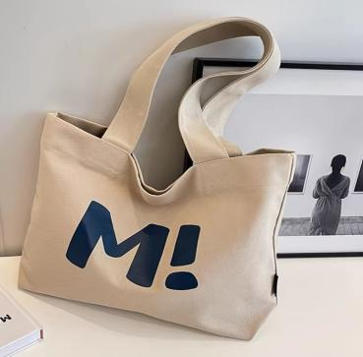 | 帆布面料，无异味，单肩背，有拉链，尺寸：厚9cm×宽43cm×高31cm±0.2cm，印制指定禁毒宣传标语，最终款式及印制标语内容与采购人商议后确定 | 1000个
2 | 餐桌隔热垫 | 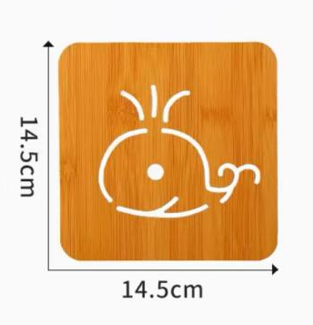 | 木质压缩板、隔热性强，尺寸：14.5×14.5cm±0.2cm，印制指定禁毒宣传标语。 | 2000个
3 | 杂物收纳框 | 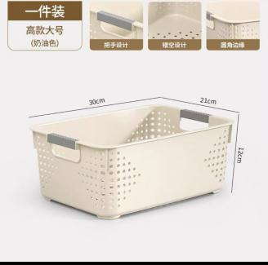 | 材质采用优选加厚PP环保材质，通风沥水，两侧提手，镂空设计，尺寸：长30cm×宽21cm×高12cm±0.2cm，印制指定禁毒宣传标语。 | 1000个
4 | 坐姿警察小熊 | 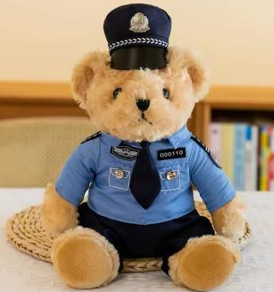 | 坐高尺寸：30cm±0.2cm，毛绒材质，质感蓬松柔软细密，无异味，PP棉填充，填充饱满不易扁塌，精致警察服装加帽子配饰，印制指定禁毒宣传标语。根据采购数量，配备透明手提袋，材质为优质PCV材料。 | 300个
5 | 粘贴式垃圾袋 | 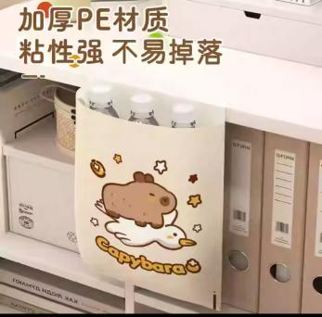 | 粘贴式，自封口，加厚PE材质，尺寸：20×31cm±0.2cm，印制指定禁毒宣传标语。（10个装1份，共1200份） | 1200份
合计 |  | 大写： 小写：
商务要求：
（一）报价要求
1.本项目为人民币报价，响应供应商须一次报出不得更改的价格。
2.本项目报价为综合包干价，包含货物费、运输费、人工费、装卸费和货物有关的供方应缴纳的税费、售后服务费以及其他完成本项目的全部费用，费用不额外追加。
（二）交货及安装要求
1.交货期：合同签订之日起15个日历日内完成供货。
2.交货地点：重庆市公安局沙坪坝区分局禁毒支队。
(三)付款方式
交货及验收合格后由成交供应商提供发票，由重庆市沙坪坝区财政局支付合同总金额100%。
（四）质保期
交货并验收合格之日起质保壹年，响应供应商提供的所有产品为厂家出产的新品，来源可追溯。
（五）售后服务
1.电话咨询：投标人应当为采购人提供技术援助电话，解答采购人在使用中遇到的问题，及时为采购人提出解决问题的建议；
2.现场响应：采购人遇到使用及技术问题，电话咨询不能解决的，供应商应在4小时内到达现场（远郊区8小时内到达现场）进行处理，确保产品正常工作；无法在12小时内解决的，应在24小时内提供备用产品，使采购人能够正常使用。
（六）知识产权
采购人在中华人民共和国境内使用响应供应商提供的货物及服务时免受第三方提出的侵犯其专利权或其它知识产权的起诉。如果第三方提出侵权指控，成交供应商应承担由此而引起的一切法律责任和费用。
（七）验收标准和方法
1.成交供应商所提供的产品满足或高于询价通知书技术参数要求；
2.交货后，由成交供应商提供符合国家规定的验收标准及验收办法和手段。按其标准进行验收，采购人认可后签字。如验收达不到规定要求，对采购人造成一定的影响，成交供应商承担一切责任，并赔偿所造成的损失。
（八）违约责任
1.若非采购人原因，成交供应商不能按时交货并进行安装的，处以每日合同金额5‰的违约金，总共不超过合同金额10%的违约金。若超过30日成交供应商还不能交货验收的，成交供应商构成根本违约，采购人有权单方解除合同并将成交供应商的行为列入失信行为；自采购人发出书面解除合同通知送达成交供应商时生效，采购人不作任何赔偿。采购人有权要求成交供应商赔偿迟延履行或根本违约所造成的全部损失。
2.成交供应商所供的货物规格、质量以及安装调试等不符合国家法律法规、合同和采购文件所要求，应由成交供应商负责包修、包换或退货，并处罚所换货品合同价值2倍的违约金。
3.成交供应商不按合同和采购文件技术标准约定供货的，对质量问题和服务问题不进行整改的，采购人可以不予付款，且成交供应商须赔偿合同金额10%的违约金。
4.质保期内，出现质量问题成交供应商不及时解决或成交供应商未按合同约定的服务措施及时提供售后服务的，视为成交供应商合同违约，成交供应商将被列入采购人失信行为名单并禁止参加采购人的政府采购项目投标。若因成交供应商未按要求提供售后服务而给采购人造成损失的，成交供应商应赔偿采购人的损失，同时对成交供应商的违约失信行为报财政部门予以处理。对损失拒不赔偿的，采取法律手段予以追偿。
5.如因成交供应商原因导致采购人发生损失或实现债权的，成交供应商承担采购人因实现债权的全部费用，包括但不限于诉讼费、律师费、公证费、保全担保费、鉴定费等。
（九）其他商务要求内容
1.本次采购不接受联合体响应。
2.响应供应商一但参与报价就视为对以上条款和服务要求完全响应。
3.其他未尽事宜由供需双方在采购合同中详细约定。
单位名称： 联系人： 联系电话：
注：以上为询价内容表的全部内容，投标文件需全部打印，如打印不完整视为未响应。
三、响应有关规定
（一）响应供应商资格要求
1、一般资格条件
（1）具有独立承担民事责任的能力；
（2）具有良好的商业信誉和健全的财务会计制度；
（3）具有履行合同所必需的设备和专业技术能力；
（4）有依法缴纳税收和社会保障资金的良好记录；
（5）参加政府采购活动前三年内，在经营活动中没有重大违法记录；
（6）法律、行政法规规定的其他条件。
2、特定资格条件
无。
四、响应、评审有关说明
（一）凡有意参加询价的供应商，请于2025年5月29日至2025年6月4日9时00分之前，在重庆市政府采购行采家平台下载查看本项目询价文件以及变更公告等询价前公布的所有项目资料并在网上报名，无论供应商下载查看与否，均视为已知晓所有询价实质性要求内容。
（二）供应商请于2025年6月4日09时00分之前在平台上报名并按要求上传响应文件，未按要求提供的为无效供应商；无论询价结果如何，供应商参与本项目的所有费用均由自行承担。
（三）现场踏勘
为减少响应误差，响应供应商须在开标前一天17:00前自行到现场踏勘，并对考察中获取的现场资料负责。不管响应供应商是否考察过现场，均被认为在递交响应文件前已经了解现场情况。
（四）响应供应商如对询价采购文件有疑问，必须以书面形式在开标前一天17:00前向采购人要求澄清，采购人可视具体情况做出处理或答复。采购人对已发出的询价采购文件需要进行澄清或修改的，该澄清或者修改的内容为询价采购文件的组成部分。如响应供应商未提出疑问，视为完全理解本询价采购文件，一经进入评审程序，即视为响应供应商已详细阅读全部文件资料，放弃要求解释的权利。
（五）现场踏勘联系人：刘老师，联系电话：13618236675；
投标相关事宜联系人：颜老师，联系电话：63755217，13527557912。
五、响应文件的递交
（一）响应供应商上传文件内容：1、询价内容表；2、营业执照；3、特定资格证明文件；4、法定代表人身份证明书（格式附后）；5、法定代表人授权委托书（格式附后）；6、基本资格条件承诺函（格式附后）；7、询价内容表中技术和商务要求的其他文件（如有要求需提供）。
（二）响应供应商上传文件格式：将以上内容加盖投标人公章生成一个PDF文件上传。
六、无效响应
（一）供应商不具备采购文件规定的基本资格条件或特定资格条件；
（二）响应文件不按规定的格式、内容填写或未按规定上传的；
（三）响应文件出现多个响应方案或响应报价的；
（四）供应商的响应文件内容与采购项目要求有严重背离；
（五）出现影响采购公正的违法、违规行为的；
（六）响应报价超出采购最高限价的；
（七）出现不符合必须强制执行的国家标准的；

（八）响应文件含有违反国家法律、法规的内容，或附有采购人不能接受条件的；

（九）资质文件内容复印不清楚，询价小组无法确认其内容。
七、项目终止条款
出现下列情形之一的，采购人应当终止询价采购活动，发布项目终止公告并说明原因，重新开展采购活动：
（一）因情况变化，不再符合规定的询价采购方式适用情形的；
（二）出现影响采购公正的违法、违规行为的；
八、重新采购的情形
本项目在第一次询价采购过程中符合询价要求的供应商或者报价未超过采购预算的供应商不足3家的应重新进行采购。第二次采购过程中合格供应商为1家以上（含1家），采购人按本询价文件约定的评审方式确定成交供应商。
九、开标、评标
（一）本项目不组织现场开标，由采购人采取网上开标评标的方式采购。在规定的截止时间前，供应商应按要求上传响应文件。
（二）定标原则：在符合采购人要求的条件下，报价最低的供应商确定为本项目的成交供应商。报价价格相同，按技术参数（条款）或其他优惠条件的优劣顺序排列；以上都相同的，按服务条款的优劣顺序排列。
十、成交供应商变更
（一）若第一成交供应商候选人放弃成交资格、或因不可抗力不能履行合同、或未依据询价采购文件在规定期限内提交履约保证金的，采购人应当确定排名第二成交供应商候选人为成交供应商。排名第二成交供应商候选人因上述原因不能签订合同的，采购人应当确定排名第三成交供应商候选人为成交供应商。排名前三名的成交供应商候选人均不能签订合同的，采购人应当重新采购。
（二）成交供应商无充分理由放弃成交资格的，采购人将没收成交供应商的投标保证金并将情况报财政部门，财政部门将根据74号令第五十四条的规定对违规成交供应商进行处罚。
十一、成交通知
（一）成交供应商确定后二个工作日内，采购人在询价文件发布平台上发布成交结果公告。
（二）成交结果公告发出同时，采购人将以书面形式发出《成交通知书》。
（三）《成交通知书》将作为签订合同的依据。
（四）如有供应商对成交结果提出质疑的，在质疑处理完毕后发出成交通知书。
十二、签订合同
（一）采购人与成交供应商应当在成交通知书发出之日起30日内，按照采购文件以及采购标的、技术和服务要求等事项签订政府采购合同。
（二）此询价文件、成交供应商的响应文件及有效承诺文件等，均为签订合同的依据。
（三）如成交供应商放弃成交项目或在签订合同时擅自改变成交状态的，采购人将按照相关法律法规处理。
（四）除不可抗力等因素外，成交通知书发出后，采购人改变成交结果，或者成交供应商拒绝签订政府采购合同的，应当承担相应的法律责任。
十三、响应供应商有下列情形之一的，采购人将同时上报投标文件发布平台和相关财政部门按其相关条款进行处罚：
（一）响应供应商在提交响应文件截止时间后撤回响应文件的；
（二）成交供应商未按规定提交履约保证金的；
（三）响应供应商在响应过程中弄虚作假，提供虚假材料的；
（四）除因不可抗力或响应文件认可的情形以外，成交供应商不与采购人签订合同的；
（五）响应供应商与采购人、其他响应供应商恶意串通的；
十四、响应文件格式
（一）询价内容表
（二）营业执照复印件
（三）特定资格证明文件（如对特定资格条件有要求的需提供）

（四）法定代表人身份证明书（格式）

采购项目名称：

致： 重庆市公安局沙坪坝区分局 ：
（法定代表人姓名）在 （供应商名称）任 （职务名称）职务，是（供应商名称） 的法定代表人。

特此证明。

（供应商公章）

年 月 日

（附：法定代表人身份证复印件）

（五）法定代表人授权委托书（格式）

采购项目名称：

致：重庆市公安局沙坪坝区分局：
（供应商法定代表人名称）是 （供应商名称）的法定代表人，特授权 （被授权人姓名及身份证代码）代表我单位全权办理上述项目的响应、响应、签约等具体工作，并签署全部有关文件、协议及合同。
我单位对被授权人的签名负全部责任。
在撤消授权的书面通知以前，本授权书一直有效。被授权人在授权书有效期内签署的所有文件不因授权的撤消而失效。

被授权人签名： 供应商法定代表人签名：

（附：被授权人身份证复印件）

（供应商公章）
年 月 日

（六）基本资格条件承诺函（格式）

基本资格条件承诺函

致重庆市公安局沙坪坝区分局:
(投标人名称)郑重承诺:
1.我方具有良好的商业信誉和健全的财务会计制度，具有履行合同所必需的设备和专业技术能力，具有依法缴纳税收和社会保障金的良好记录，参加本项目采购活动前三年内无重大违法活动记录。
2.我方未列入在信用中国网站(www.creditchina.gov.cn)“失信被执行人”、“重大税收违法案件当事人名单”中，也未列入中国政府采购网(www.ccgp.gov.cn)“政府采购严重违法失信行为记录名单”中。
3.我方在采购项目评审(评标)环节结束后，随时接受采购人、采购代理机构的检查验证，配合提供相关证明材料，证明符合《中华人民共和国政府采购法》规定的投标人基本资格条件。
我方对以上承诺负全部法律责任。
特此承诺。
(投标人公章)
年 月 日

（七）询价内容表中技术和商务要求的其他文件（如有要求需提供）；

附件一：
政府采购质疑书

一、质疑供应商
供应商：（名称、地址、邮政编码、联系方式等）
法定代表人：（姓名、身份证号码）
委托代理人：（姓名、地址、联系方式等）
二、被质疑人
采购人：（名称、地址、联系方式等）
采购项目经办人：（姓名、联系方式）
三、质疑事项
（供应商）认为（采购项目名称、编号，合同编号）的采购文件（采购过程或中标、成交结果）使我公司合法权益受到损害，现向你单位提出书面质疑。
（一）质疑事项：（列举具体质疑事项）。
（二）事实依据、法律依据：（质疑事项的违规事实、违反的法律法规条款）。
（三）诉求：（请求办理事项）。

附件：相关证明材料

（法定代表人或主要负责人签章）
（供应商公章）
年 月 日
法定代表人身份证复印件 委托代理人身份证复印件
（结束）

